République du Sénégal

***Un peuple-Un but -Une Foi***

**Ministère de l’Enseignement Supérieur de la Recherche et de l’Innovation**



**GROUPE ISM**

**WINDOWS SERVER**

**L3 GLRS**



**MICROSOFT EXCHANGE**

**MODÉRATEUR :**

**Kokou Godwin TCHAKPANA**

**PROFESSEUR :**

M. **Massamba LO**

**INTRODUCTION**

Microsoft Exchange est une suite logicielle incontournable pour les entreprises qui cherchent à optimiser leur communication et leur collaboration. Cette plateforme complète offre une messagerie fiable et sécurisée, des outils de gestion de calendrier et de contacts performants, ainsi que des fonctionnalités collaboratives avancées.

Intégrée aux autres produits Microsoft, Exchange s'impose comme une solution clé pour améliorer la productivité des équipes et favoriser une communication fluide au sein de l'organisation. Microsoft Exchange est une solution de serveur de messagerie destinée à un usage professionnel.

1. **PREREQUIS**

Pour mettre en place le serveur Microsoft Exchange nous devons installer les

prérequis suivants :

* Avoir un serveur Windows 2019 ou 2022 prêt à supporter Exchange avec 80 GB de disque (minimum 70 GB), 4GB de RAM et 4 processeurs pour les machines performantes ou 10GB de RAM et 5 processeurs pour un bon fonctionnement.
* Avoir les services AD DS et DNS déjà configurés : configurer le DNS avec une adresse statique.
* Ajouter les utilisateurs de la messagerie dans l’AD DS.
* Effectuer toutes les mises à jour du serveur.
* Avoir la dernière version de Microsoft Exchange 2019

1. **PREPARATION DU SERVEUR**

Après avoir satisfait les prérequis, nous allons éteindre le serveur et ajouter un second adaptateur/carte réseau qui sera sur NAT pour qu’on ait accès à internet pour effectuer des téléchargement (Le premier adaptateur étant à réseau interne pour le DNS).

Sur le serveur de messagerie sur lequel Microsoft Exchange 2019 va être installé, nous devons installer certains composants. Voici les étapes à réaliser.

1. **Installer .NET Framework 4.8**

Le premier composant à installer, est .NET Framework 4.8. Toutefois, sur Windows Server 2022 il est déjà installé donc c'est inutile d'essayer de l'installer à nouveau. Au cas où vous l'auriez supprimé, voici le lien :

* [Télécharger .NET Framework 4.8](https://download.visualstudio.microsoft.com/download/pr/014120d7-d689-4305-befd-3cb711108212/0fd66638cde16859462a6243a4629a50/ndp48-x86-x64-allos-enu.exe)

1. **Installer Visual C++ Redistributable Package**

Vous devez installer sur le serveur, Visual C++ Redistributable Package pour Visual Studio 2012 et Visual Studio 2013. Voici les liens de téléchargements :

* [Télécharger Visual C++ Visual Studio 2012](https://www.microsoft.com/fr-FR/download/details.aspx?id=30679)
* [Télécharger Visual C++ Visual Studio 2013](https://support.microsoft.com/help/4032938/update-for-visual-c-2013-redistributable-package)

1. **Installer UCM API 4.0**

Vous devez installer le runtime "Unified Communications Managed API 4.0" sur le serveur également. Le téléchargement s'effectue aussi depuis le site Microsoft, via ce lien :

* [Télécharger Unified Communications Managed API 4.0 Runtime](https://www.microsoft.com/fr-FR/download/details.aspx?id=34992)

1. **Installation d'URL Rewrite pour IIS**

Le Webmail d'Exchange a besoin de ce composant pour fonctionner. Il suffit de télécharger le package d'installation et d'installer le module en quelques clics. Pour le téléchargement, c'est par ici :

* [Télécharger IIS URL Rewrite](https://www.iis.net/downloads/microsoft/url-rewrite)

1. **Installer des composants de Windows Server**

Microsoft Exchange a besoin de nombreux composants de Windows Server. Pour les installer, le plus simple est d'utiliser une console PowerShell et d'exécuter la commande "Install-WindowsFeature" avec la liste des fonctionnalités à installer. Par exemple, il y a des consoles d'administration ainsi que des fonctionnalités propres à IIS (serveur Web pour le Webmail Exchange).

Voici la commande à exécuter sur un serveur Windows Server avec une interface graphique :

Install-WindowsFeature Server-Media-Foundation, NET-Framework-45-Features, RPC-over-HTTP-proxy, RSAT-Clustering, RSAT-Clustering-CmdInterface, RSAT-Clustering-Mgmt, RSAT-Clustering-PowerShell, WAS-Process-Model, Web-Asp-Net45, Web-Basic-Auth, Web-Client-Auth, Web-Digest-Auth, Web-Dir-Browsing, Web-Dyn-Compression, Web-Http-Errors, Web-Http-Logging, Web-Http-Redirect, Web-Http-Tracing, Web-ISAPI-Ext, Web-ISAPI-Filter, Web-Lgcy-Mgmt-Console, Web-Metabase, Web-Mgmt-Console, Web-Mgmt-Service, Web-Net-Ext45, Web-Request-Monitor, Web-Server, Web-Stat-Compression, Web-Static-Content, Web-Windows-Auth, Web-WMI, Windows-Identity-Foundation, RSAT-ADDS

L'installation prend quelques minutes... Un peu de patience. Il n'est pas nécessaire de redémarrer le serveur à la fin de l'installation.

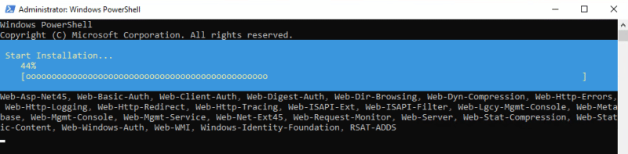

logiciel qui s'installe directement sur le matériel physique d'un serveur et permet de virtualiser plusieurs systèmes d'exploitation sur une seule machine physique.

1. **Installer les dernières mises à jour du système**

Vous devez installer les dernières mises à jour cumulatives sur votre serveur avant de procéder à l'installation de Microsoft Exchange. Un tour dans Windows Update suffira pour lancer une recherche de mises à jour.

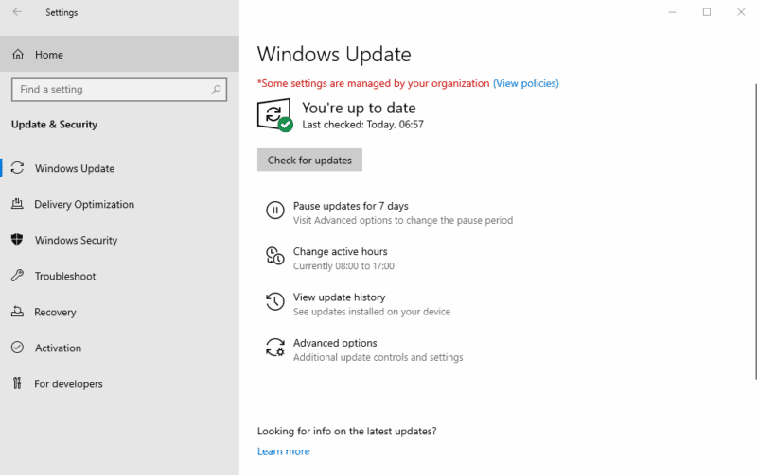

1. **Installation de Microsoft Exchange 2019**

Avant de continuer : connectez-vous sur votre serveur Exchange avec un compte "Administrateur du domaine". Redémarrer le serveur avant de procéder à l'installation (au cas où un reboot serait en attente suite à une mise à jour, par exemple).

Pour réaliser l'installation de Microsoft Exchange 2019, vous devez télécharger les sources. Utilisez un site officiel de Microsoft pour réaliser cette action. Voici un lien :

* [Télécharger - Microsoft Exchange 2019 - Cumulative Update 12](https://www.microsoft.com/fr-FR/download/details.aspx?id=104131)

L'ISO d'installation de Microsoft Exchange 2019 pèse environ **5,8 Go**. Nous avons utilisé l'image ISO suivante : "**Exchange Server 2019 Cumulative Update 12**".

Commencer par monter l'image ISO via un double-clic. Accédez à l'image disque. Exécutez le "**setup**" en tant qu'administrateur via un clic droit "**Exécuter en tant qu'administrateur**".

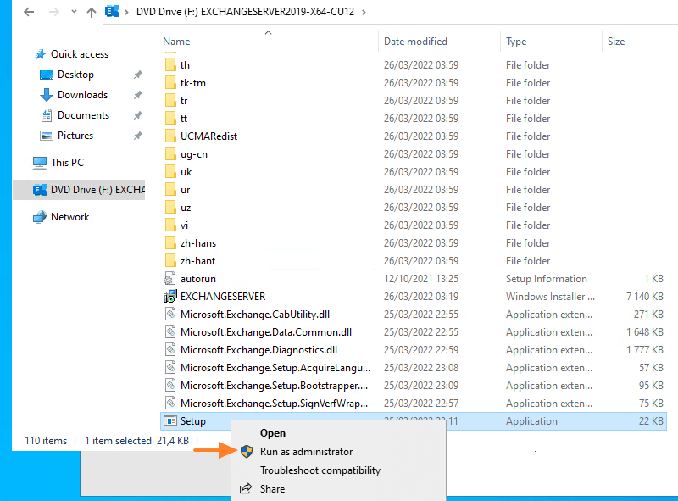

Patienter le temps que le processus d’installation se lance.

**[1]** Choisissez "**Connect to the internet and check for updates**" lorsque la première étape s'affiche. L'objectif étant de vérifier s'il y a une mise à jour plus récente. À ce jour, c'est non, car c'est la version la plus récente.

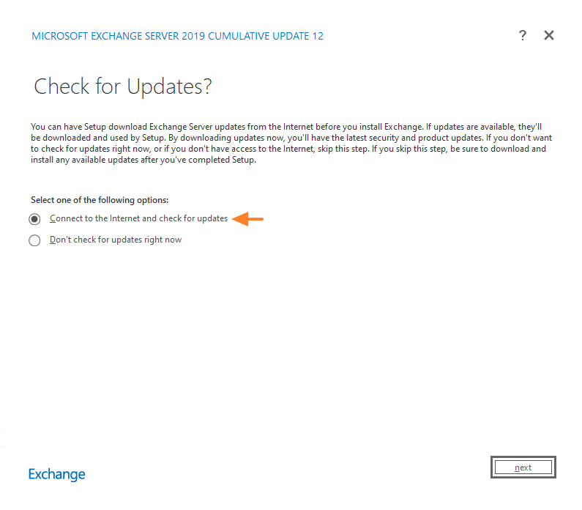

**[2]** Poursuivez. L'étape "**Copying files**" apparaît : patientez pendant la copie des fichiers.

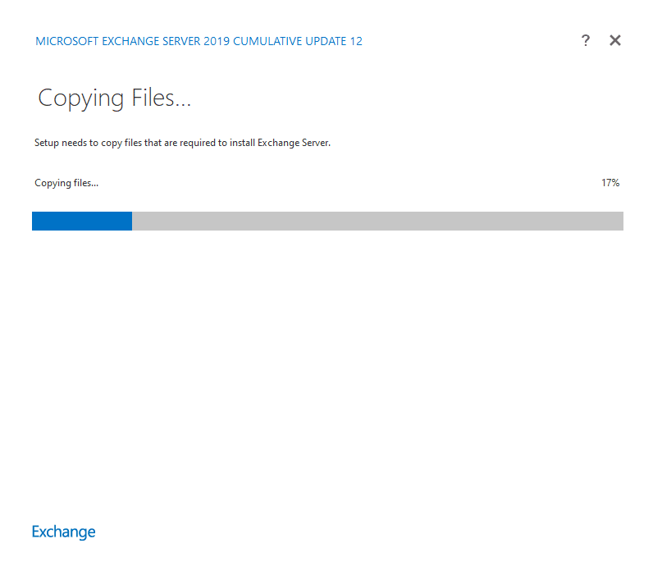

**[3]** Une fois que c'est fait, l'étape "**Introduction**" apparaît. Poursuivez. Acceptez la licence (première ou deuxième option) et continuez.

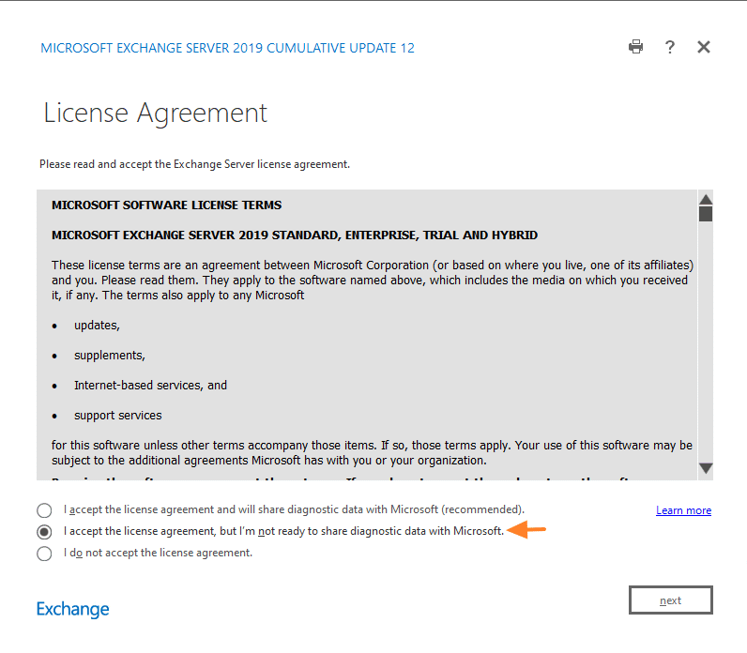

**[4]** Cochez l'option "**Use recommended settings**" pour utiliser les paramètres d'installation recommandés. Pour tout configurer, partez sur la seconde option.

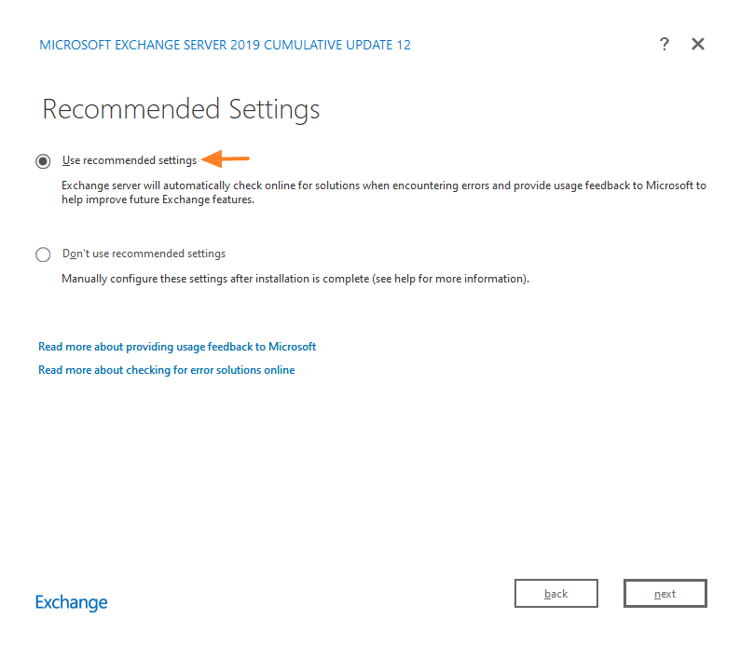

**[5]** Au moment de choisir les rôles, sélectionnez "**Mailbox role**", car il s'agit du premier serveur de notre environnement Exchange. L'option "**Automatically install Windows Server roles and features that are required to install Exchange Server**" n'est pas nécessaire, car nous avons déjà installé les différents rôles avec la commande PowerShell exécutée lors de la préparation du serveur.

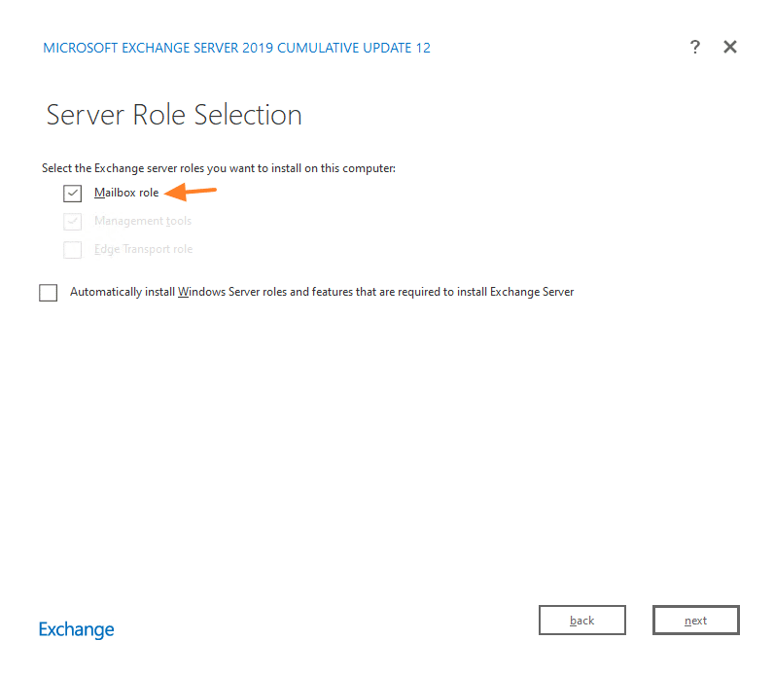

**[6]** Exchange Server en lui-même va s'installer dans "**C**:" et nécessite 5,7 Go d'espace disque.

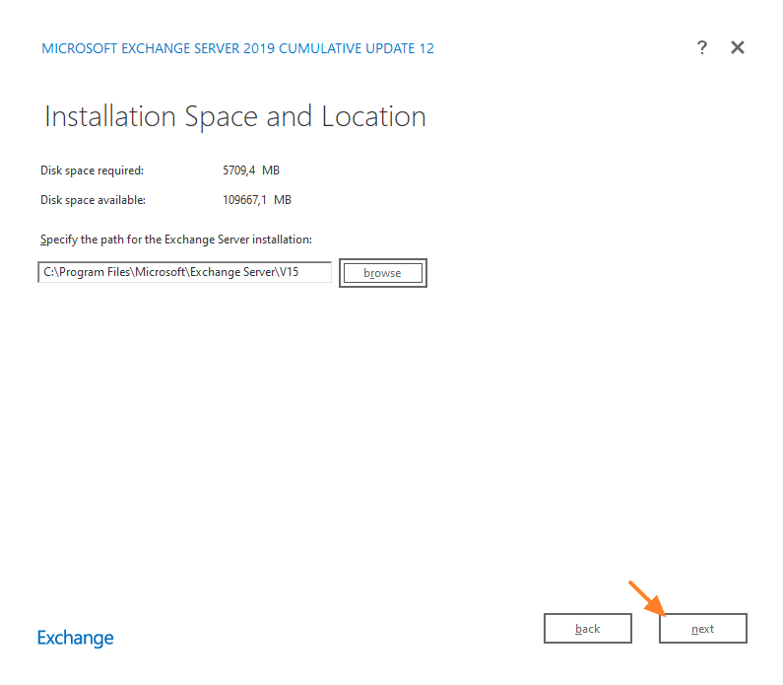

**[7]** Nommez l'organisation Exchange, ce qui sera probablement le nom de votre entreprise. L'option "**Apply Active Directory split permissions security model to the Exchange organization**" est nécessaire principalement avec des services informatiques où il y a une répartition des rôles. Par exemple, si la personne qui administre l'Active Directory n'est pas la même que celle qui gère l'Exchange.

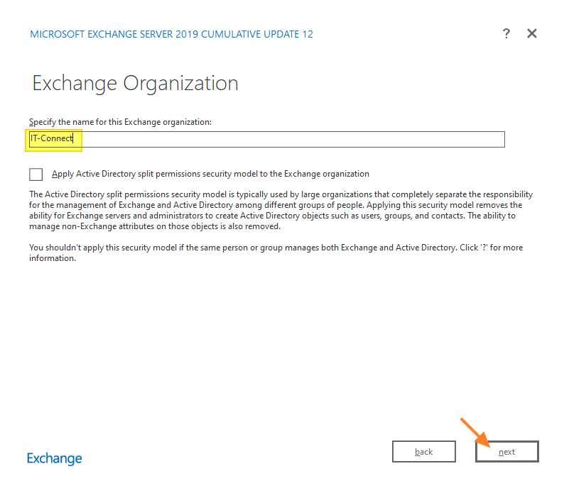

**[8]** Laissez cette option sur "**No**" pour que la protection anti-malware reste active. Ici, on vous propose de la désactiver. Cela peut s'avérer utile si vous avez déjà une autre solution qui effectue ce travail à la place d'Exchange.

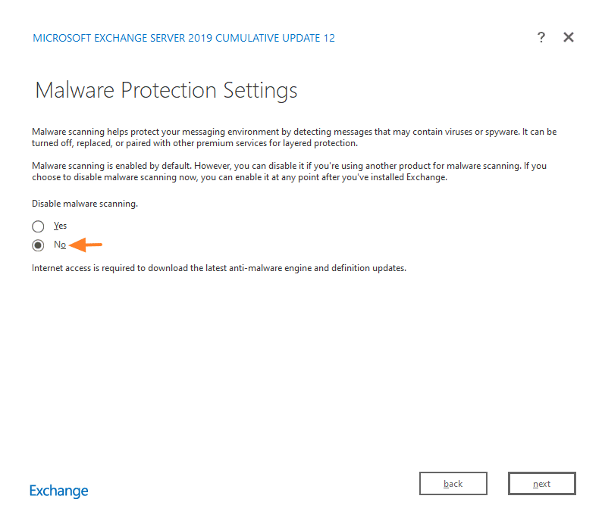

**[9]** Avant de lancer l'installation, le setup vérifie si vous respectez les différents prérequis...

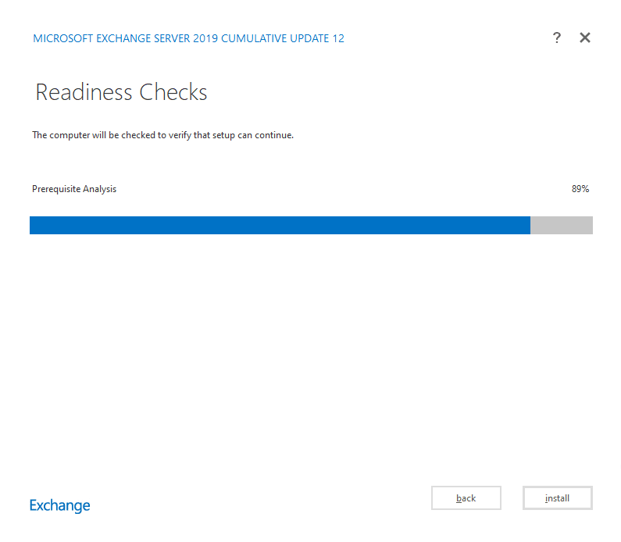

**[9]** Normalement, vous devez avoir uniquement des warnings (avertissements) : l'installeur d'Exchange vous informe qu'il va procéder à la préparation de l'annuaire Active Directory, ce qui implique notamment de mettre à jour le schéma Active Directory. Cliquez sur "Install" pour lancer l'installation d'Exchange Server 2019 !

Au cas où vous avez des erreurs, lisez-les pour les comprendre. La plupart du temps ces erreurs sont dues à un redémarrage non effectué.

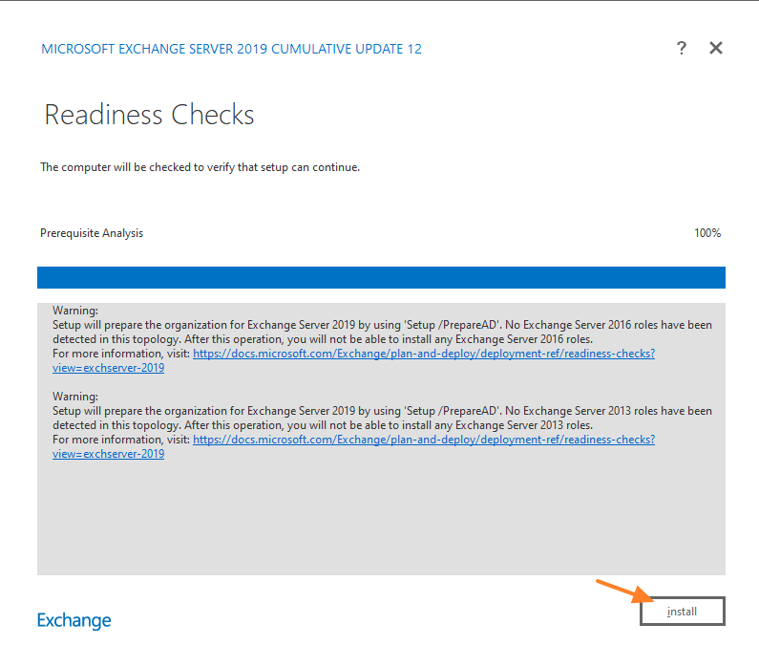

**[10]** Patientez pendant l'installation... Elle dure **au moins 30 minutes**... Et la durée dépend des performances de votre machine. Pas de panique, donc.

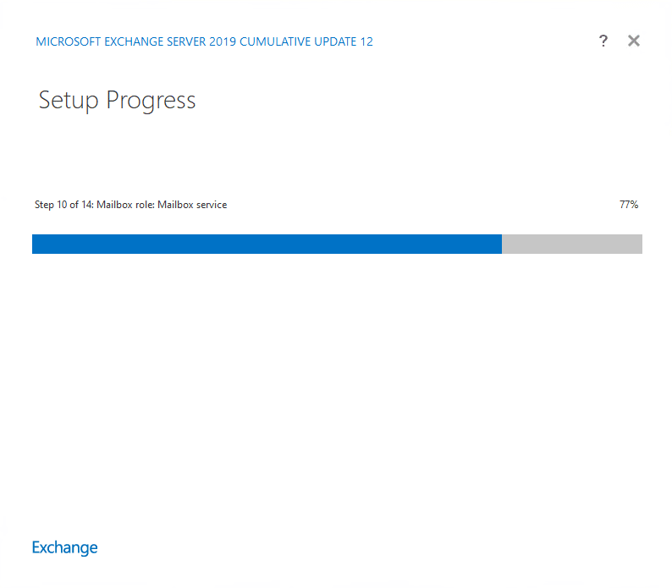

**[11]** **Félicitations, vous venez d'installer Microsoft Exchange Server 2019 ! Maintenant, il faut redémarrer le serveur !**

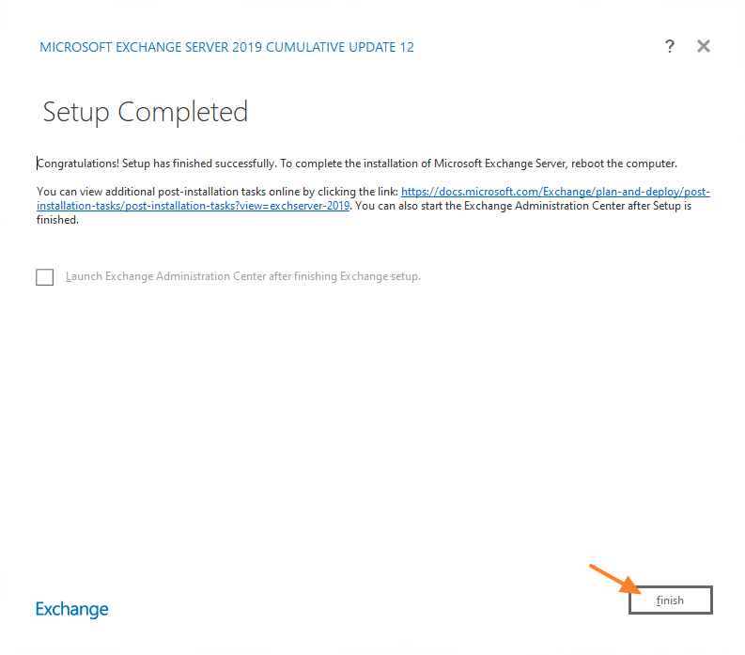

**[11]** Suite à l'installation, une nouvelle OU est visible à la racine de l'Active Directory. Nommée "**Microsoft Exchange Security Groups**", elle contient les groupes d'administration suivants :

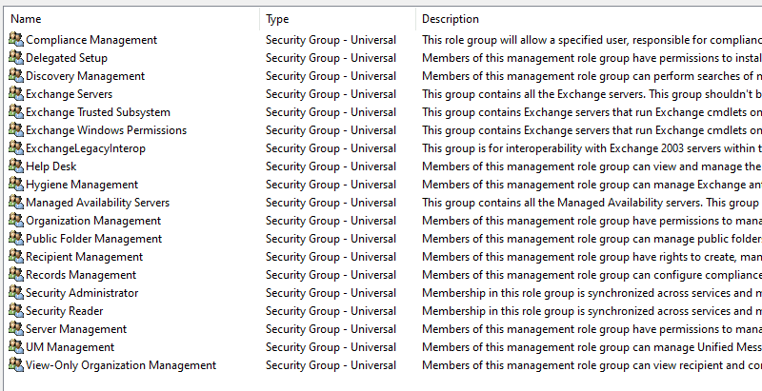

1. **Centre d’administration Echange**

L'administration d'Exchange s'effectue au travers d'un portail d'administration en mode Web, ainsi que de commandes PowerShell. Le Centre d'administration Exchange est l'endroit idéal pour gérer la configuration de votre serveur : gérer les flux de courriers, les groupes, les boîtes aux lettres, les boîtes aux lettres partagées, les stratégies d'accès, les certificats, les domaines, etc... Le portail d'administration appelé "**Centre d'administration Exchange**" est accessible à cette adresse :

# En local sur le serveur

https://localhost**/ecp**

# À partir d'une machine du réseau local (via le nom du serveur)

https://nom_du_server**/ecp**

# À partir de l'extérieur

https://nom_server.nom_domaine**/ecp**

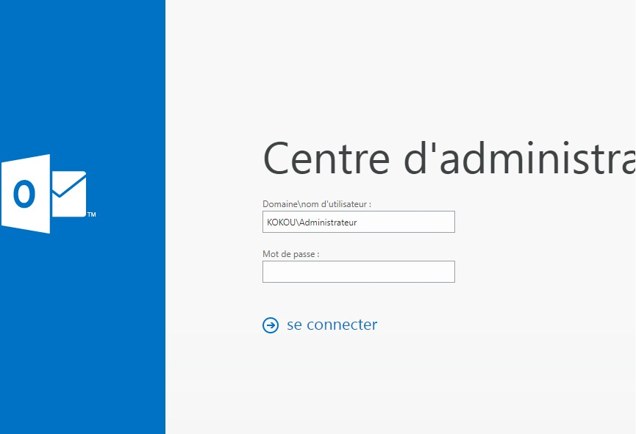

En complément, il y a **l'Exchange Management Shell** qui contient des commandes PowerShell pour gérer Exchange. Des raccourcis sont disponibles dans le menu Démarrer du serveur.

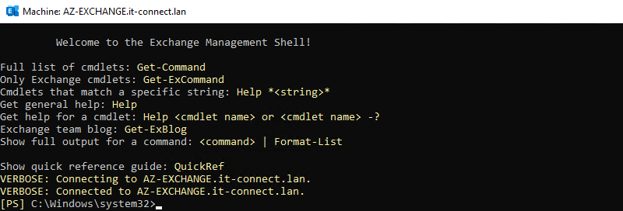

1. **Webmail d'Exchange Server 2019**

En ce qui concerne les utilisateurs, ils ont le choix entre un client de messagerie type Outlook, ou un accès via le webmail. Ce dernier étant accessible à l'adresse suivante (c'est mieux d'avoir une seule adresse en interne et en externe) :

https://nom_server.nom_domaine/owa

Le sigle "**OWA**" fait référence à **Outlook Web Access**. L'utilisateur doit se connecter avec ses identifiants **Active Directory** (au préalable, vous devez créer la BAL).

1. **CONFIGURATION DE LA MESSAGERIE**
   * + 1. **Connexion au centre d’administration**

Rendez-vous sur le centre d’administration à partir de ce lien : **https://localhost/ecp**

S’il y’a un échec de connexion, démarrer les services de Exchange en allant dans les services du système.

Connectez-vous en mettant le **nom du domaine\Administrateur** ou un utilisateur dans le

domaine et puis le mot de passe de connexion au server appuyer sur Se connecter. (Régler la zone horaire…)

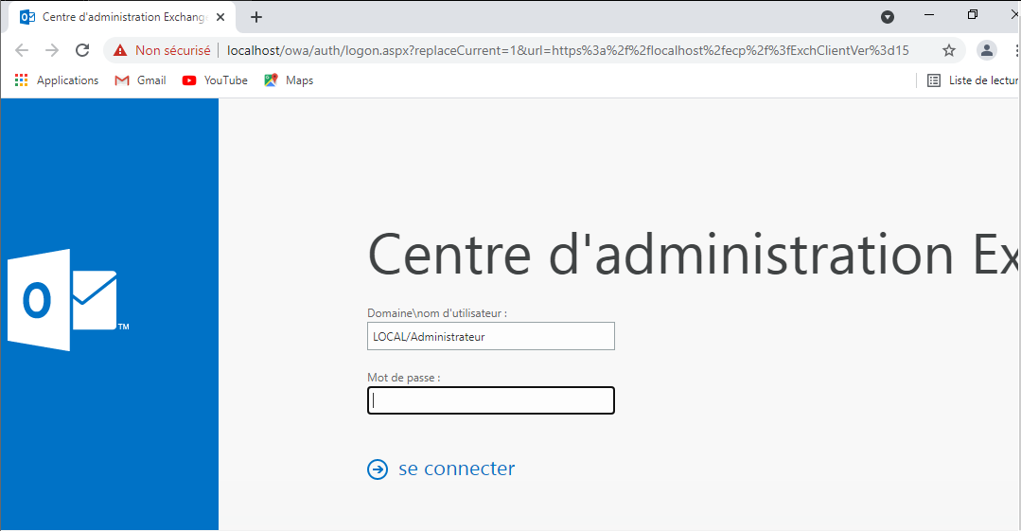

* + - 1. **Création d’un Connecteur d’envoi**

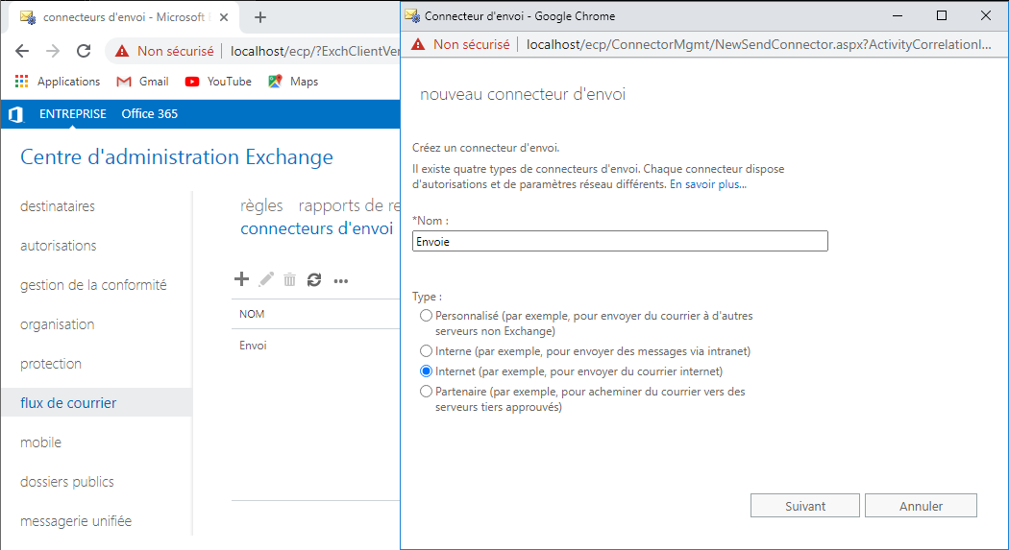

5

4

3

2

1

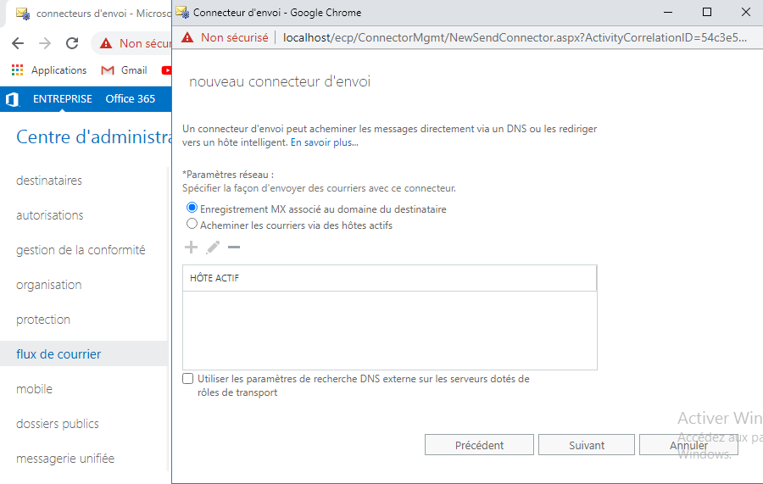

6

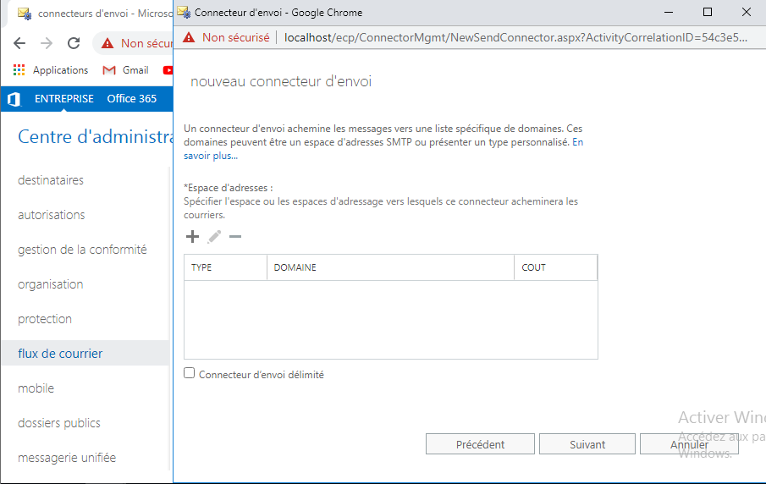

7

8

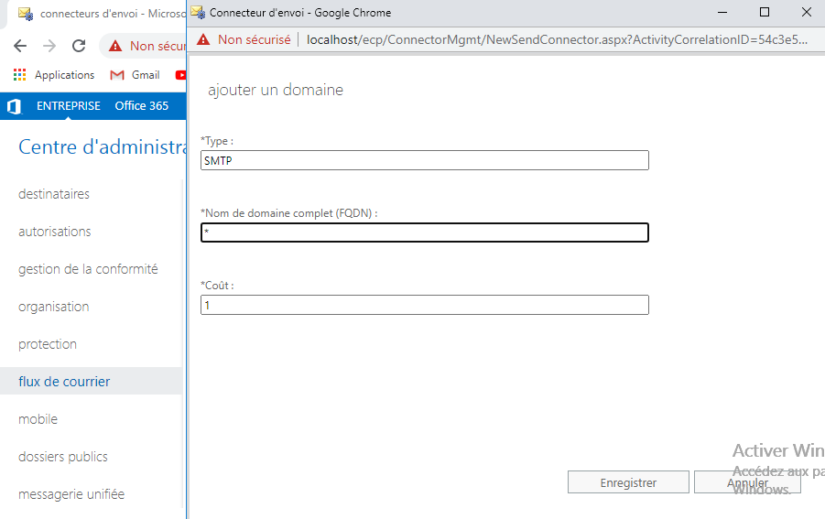

10

9 : Mettre une *

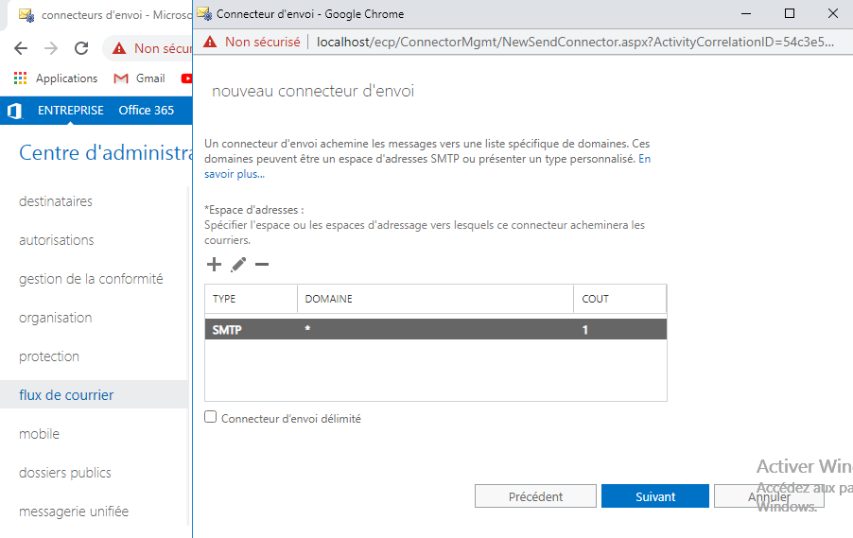

11

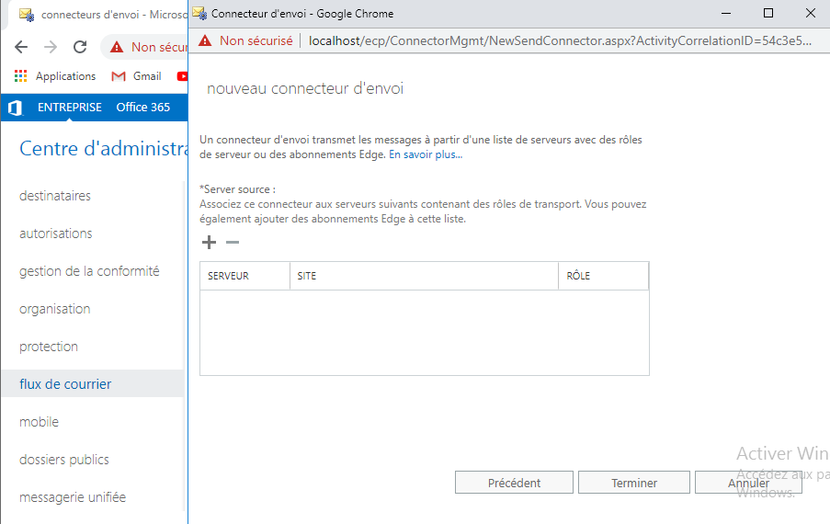

12

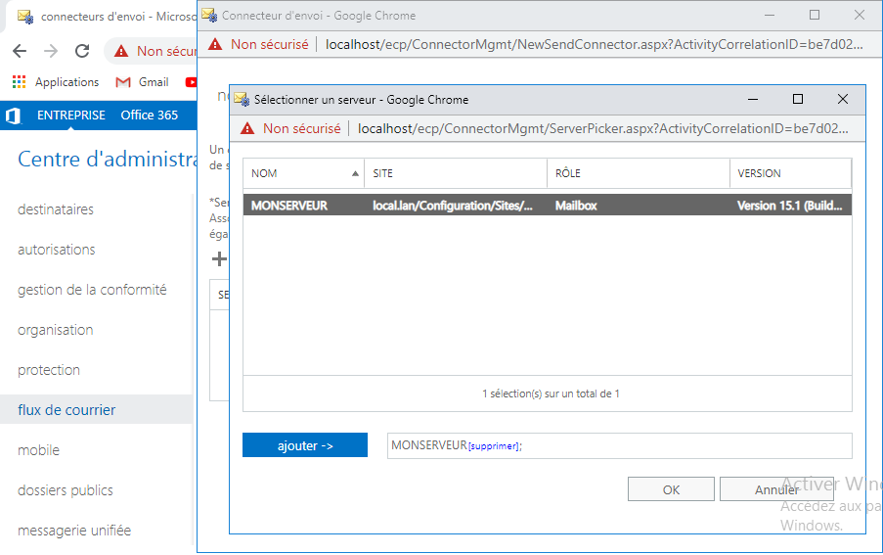

14

13

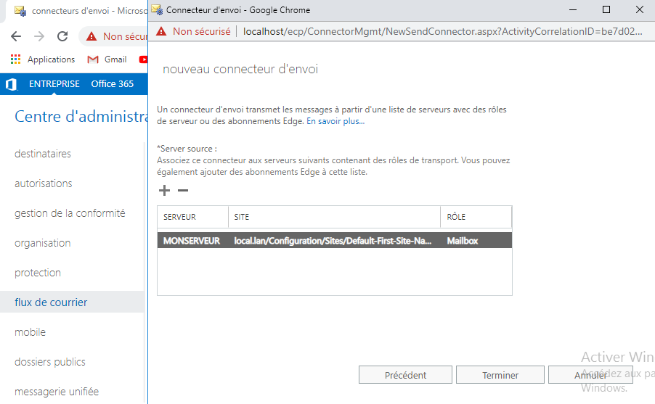

15

* + - 1. **Ajout d’utilisateur**

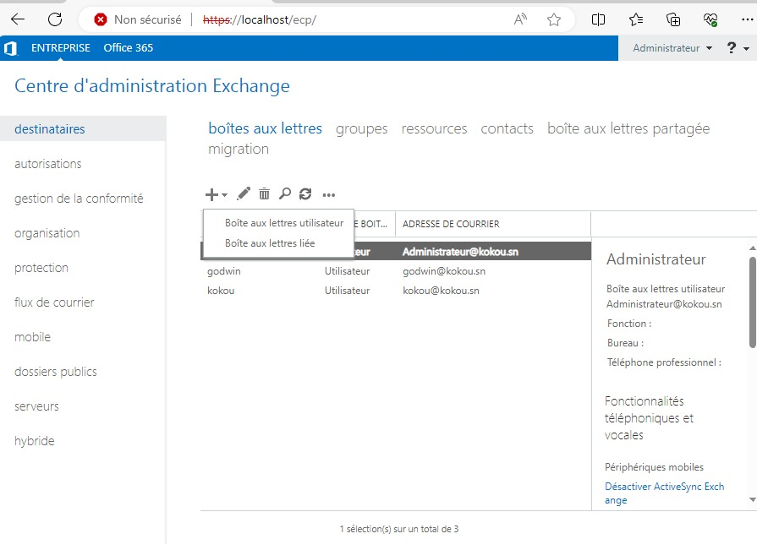

3

2

1

* On clique sur Parcourir ensuite les utilisateurs sur Actives Directory vont afficher…
* Enregistrer

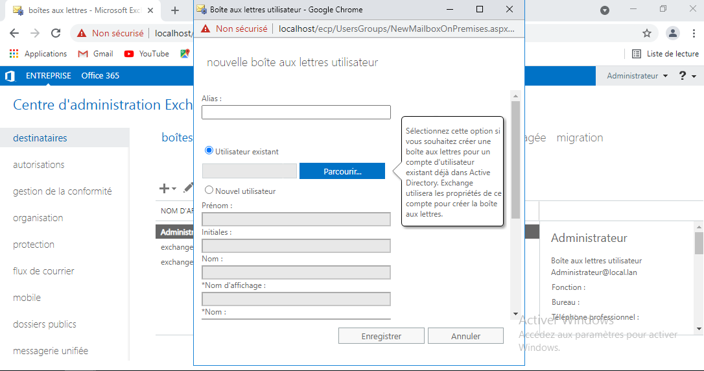

4

* + - 1. **Création d’un SPF dans le DNS**
* Dans la zone directe, on fait clic droit et choisir **Nouvel hôte**

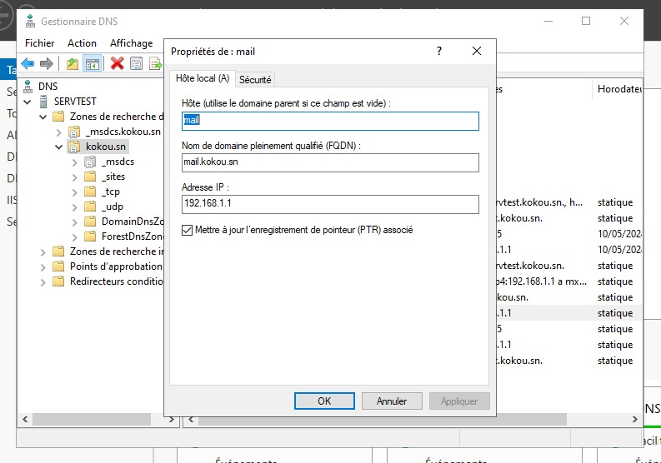

* On fait clic droit et choisir **Nouveau Serveur de Messagerie**… Puis sur **Parcourir** pour sélectionner l’hôte du serveur.

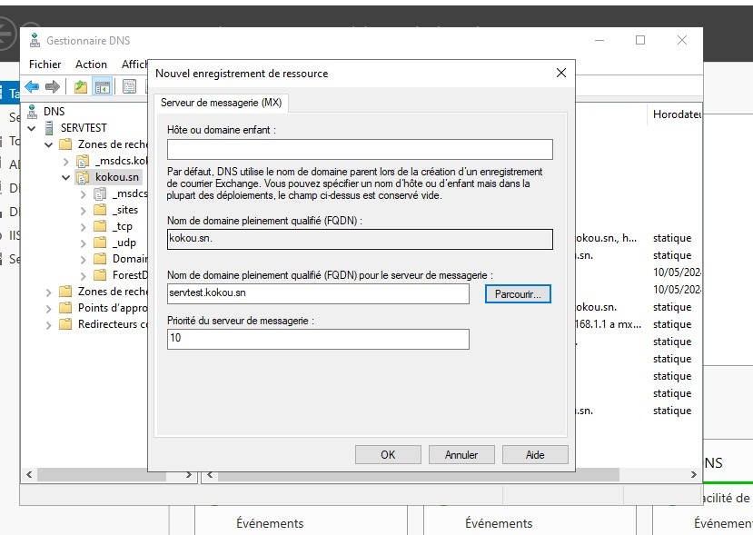

* On fait clic droit et choisir **Nouveaux Enregistrements…** Choisir **‘Texte (TXT)’** puis cliquer sur **créer enregistrement**

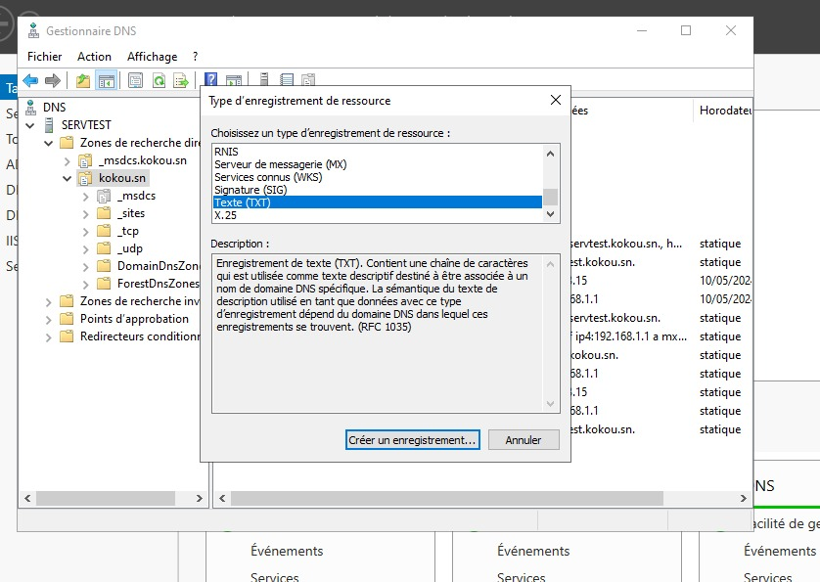

Dans la partie texte, ajouter cet extrait en remplaçant l’adresse ip et le nom de domaine :

**v=spf ip4:192.168.1.1 a mx ptr include:mail.kokou.sn -all**

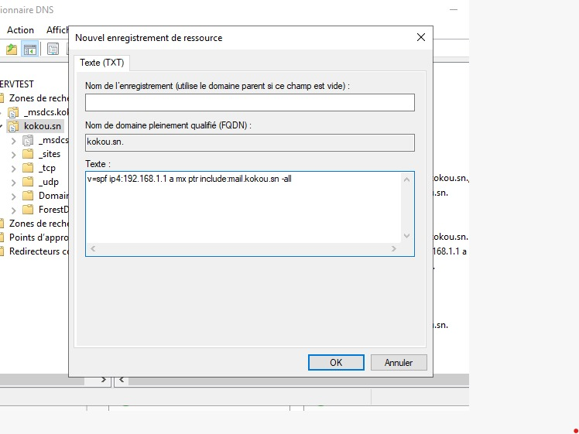

* Tester le DNS :

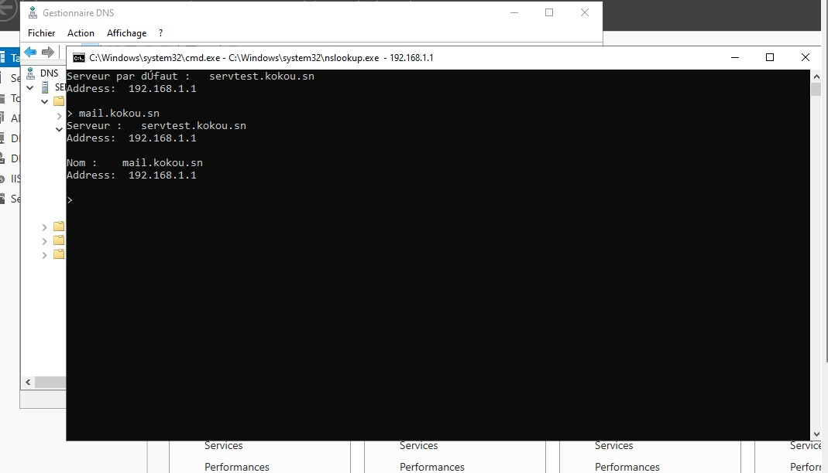

* + - 1. **Configuration des URLs interne/externe pour l’accès à la boite aux lettres des utilisateurs**

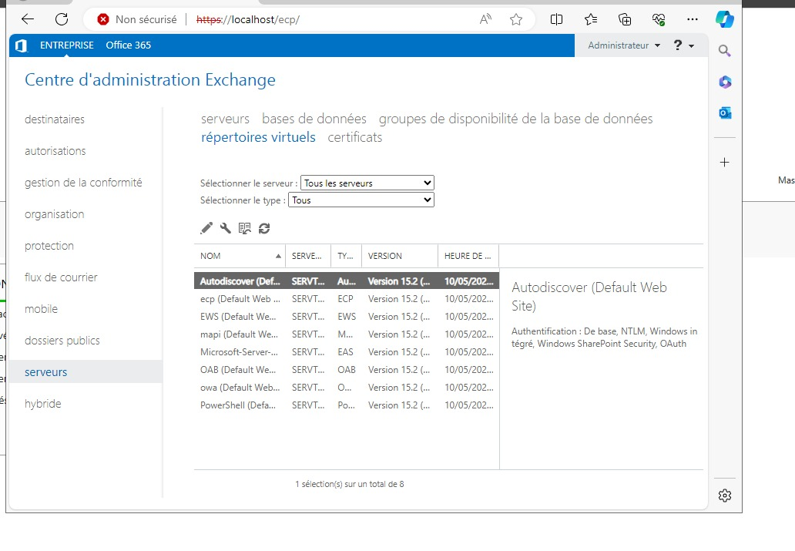

1

2

* On fait double-clic sur chaque élément sauf le premier pour régler l’url.
* Copier/coller l’url interne sur le champ de l’url externe pour tous les éléments.

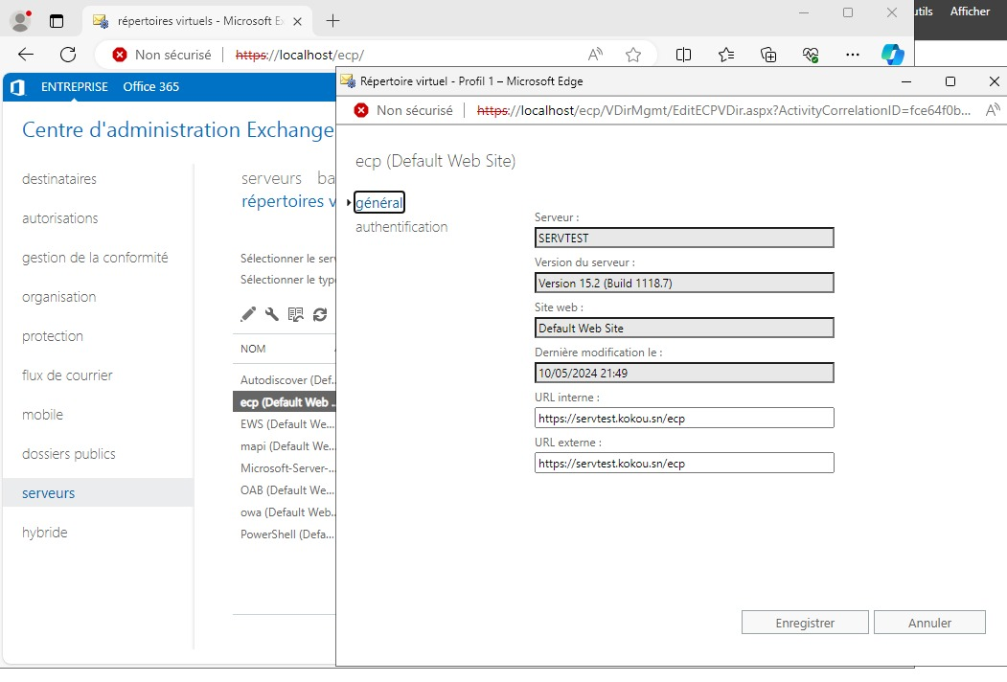

1

1

1. **Tester la messagerie sous Exchange**

On se connecte avec un utilisateur sur la boîte outlook puis on envoie un mail à un autre utilisateur (Les deux utilisateurs ont été préalablement ajoutés). Rendons-nous sur l’adresse **https://localhost/owa**

* Envoie de message à Godwin à partir de Kokou.

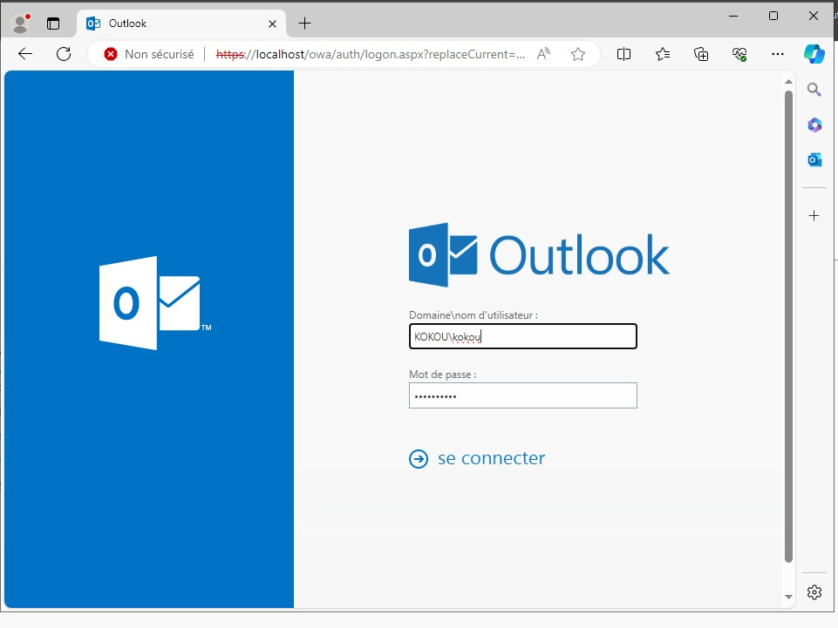

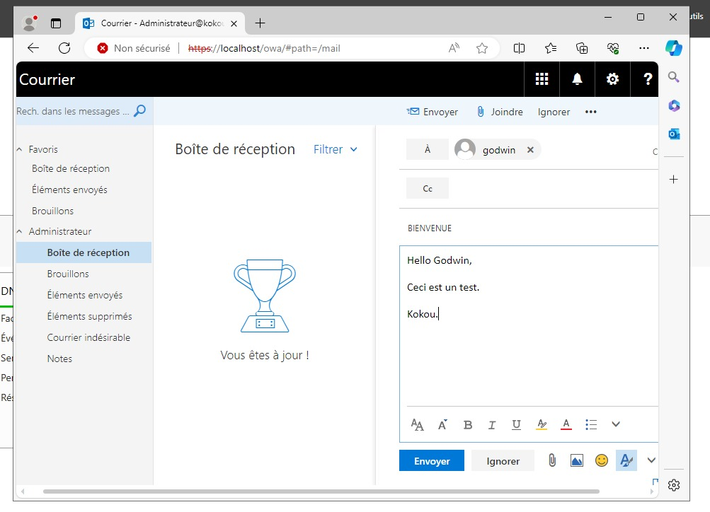

* Réception du message par Godwin

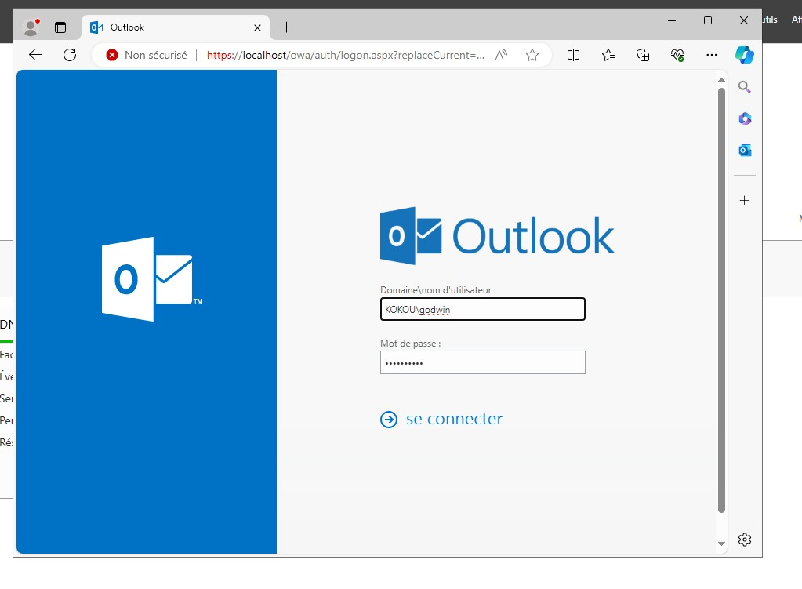

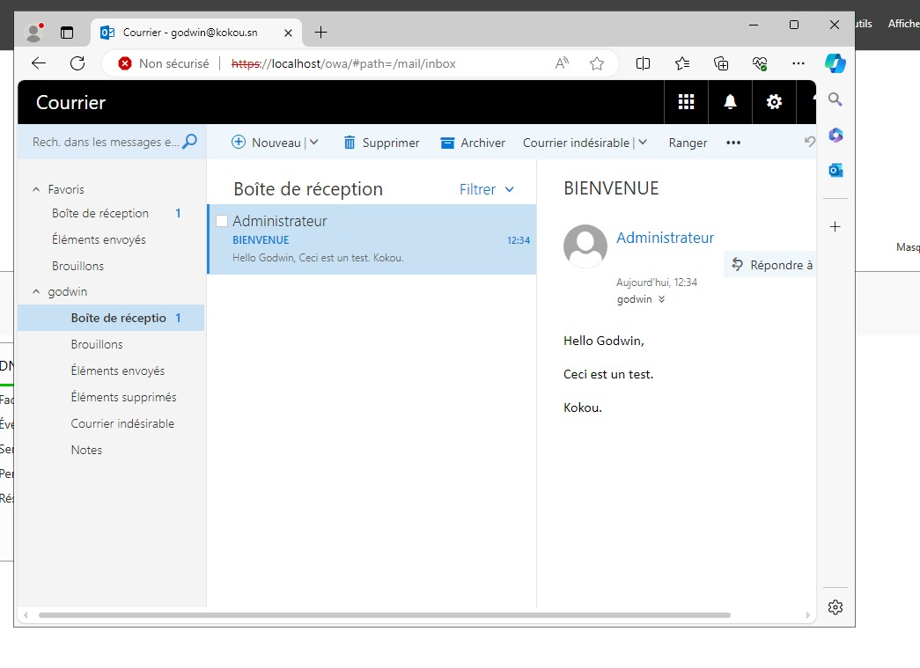

**CONCLUSION**

L'installation de Microsoft Exchange représente une étape cruciale dans la mise en place d'un environnement de messagerie robuste et efficace au sein d'une organisation. En concluant cette installation, on accède à un éventail de fonctionnalités avancées qui favorisent la communication, la collaboration et la gestion des données. Exchange offre des outils de gestion de messagerie sophistiqués, une sécurité renforcée, une disponibilité élevée, ainsi qu'une intégration transparente avec d'autres services Microsoft tels que SharePoint et Teams. En somme, l'installation de Microsoft Exchange constitue un investissement essentiel pour améliorer la productivité et l'efficacité des échanges au sein d'une entreprise.